Phần I: Hướng dẫn cài đặt mật khẩu, đổi mật khẩu, xóa mật khẩu cho máy tính Windows 7

I. Hướng dẫn cài đặt mật khẩu cho máy tính Windows 7

1. Bước 1: Mở cửa sổ User accounts theo một trong 2 cách sau:
– Cách 1: mở thanh Start nên và điền vào đó User accounts, trong các kết quả tìm kiếm hãy nhấp vào User accounts để mở cửa sổ lên
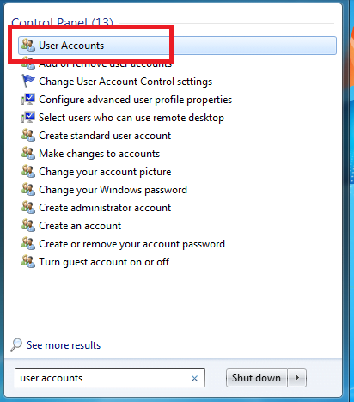

– Cách 2: trên bàn phím nhấp tổ hợp phím Windows + R để mở hộp thoại Run lên và điền vào đó control.exe /name Microsoft.UserAccounts và nhấp vào OK để mở cửa sổ User accounts
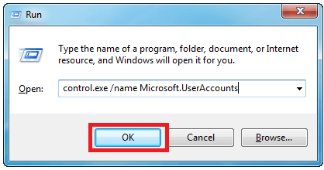
2. Bước 2: Để cài đặt mật khẩu cho win 7, hãy bạn nhấp vào Create a password for your account

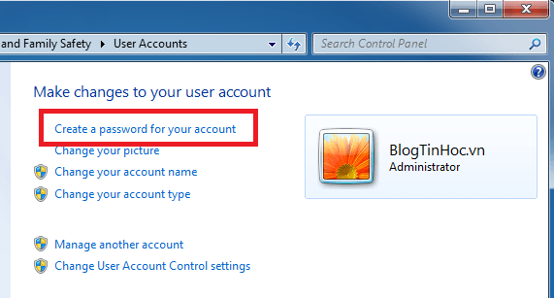

Tại đây điền vào 3 ô các thông tin cần thiết, trong đó:
+ Ô đầu tiên điền mật khẩu muốn đặt cho máy tính
+ Ô thứ hai điền lại mật khẩu một lần nữa để đảm bảo không nhập nhầm mật khẩu.
+ Ô thứ ba điền gợi ý mật khẩu để sau này nếu không nhớ mật khẩu thì Windows 7 sẽ hiển thị thông tin gợi ý này lên giúp nhớ lại mật khẩu.
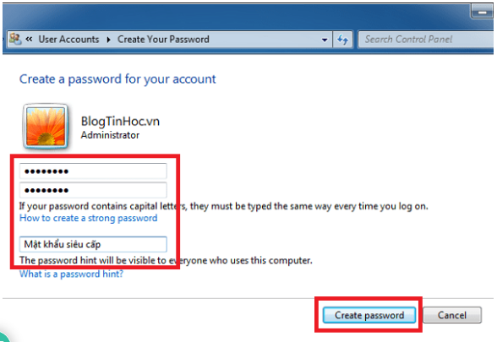
Sau khi điền thông tin xong nhấp Create password để hoàn thành việc đặt mật khẩu cho máy tính, sau này mỗi khi khởi động máy tính thì phải nhập mật khẩu này thì mới có thể sử dụng Windows 7 được.

* Hướng dẫn thay đổi mật khẩu máy tính Windows 7

1. Bước 1: Mở cửa sổ User accounts như bước 1 -Hướng dẫn cài đặt mật khẩu cho máy tính Windows 7

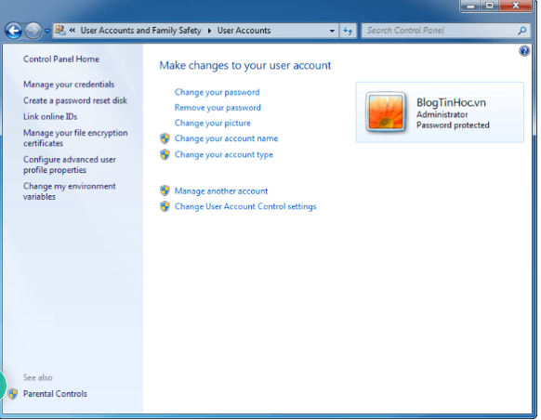
2. Bước 2: Để thay đổi mật khẩu Windows 7 hãy nhấp vào Change your password
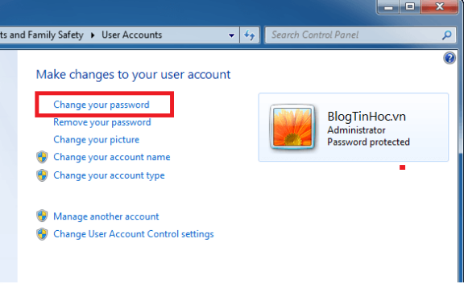
3. Bước 3: Tại đây điền vào 4 ô các thông tin cần thiết, trong đó:
+ Ô đầu tiên điền mật khẩu cũ của máy tính.
+ Ô thứ hai điền mật khẩu mới muốn đặt cho máy tính.
+ Ô thứ ba điền lại mật khẩu mới một lần nữa để đảm bảo không nhập nhầm mật khẩu.
+ Ô thứ tư điền gợi ý mật khẩu để sau này nếu không nhớ mật khẩu thì Windows 7 sẽ hiển thị thông tin gợi ý này lên giúp nhớ lại mật khẩu.
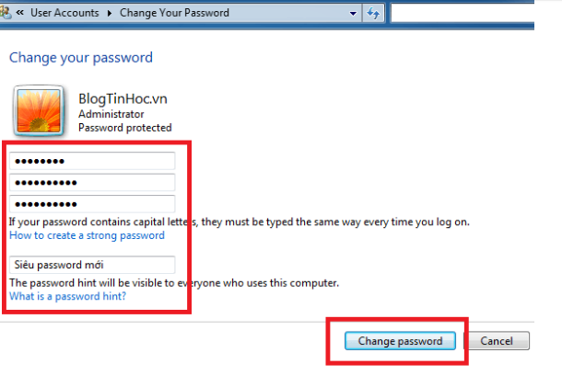

* Hướng dẫn xóa mật khẩu máy tính Windows 7

1. Bước 1: Mở cửa sổ User accounts như bước 1 -Hướng dẫn cài đặt mật khẩu cho máy tính Windows 7

2. Bước 2: Để xóa mật khẩu Windows 7 hãy nhấp vào Remove your password
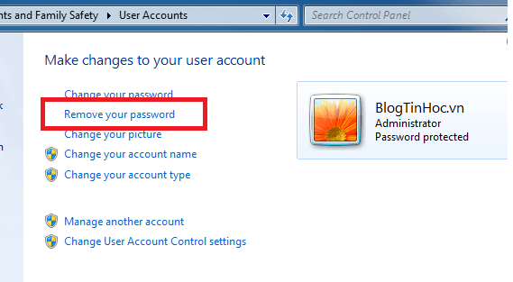
3. Bước 3: Ở cửa số mở, điền mật khẩu hiện tại của máy tính và chọn Remove password để hoàn thành việc xóa mật khẩu Windows 7
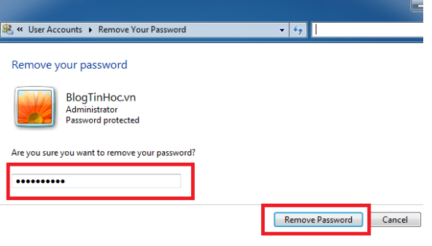

Phần II. Hướng dẫn cách tạo User mới và xóa User mới trên màn hình máy tính Windows 7
I. Hướng dẫn cách tạo User mới trên màn hình máy tính Windows 7

- Bước 1: mở thanh Start, tìm chọn Contron Panel

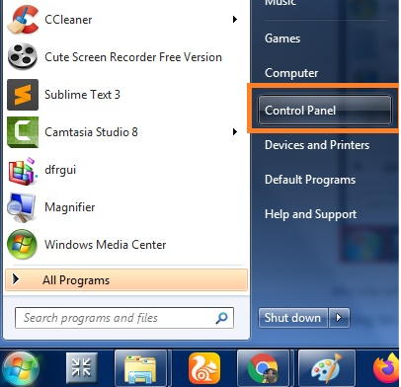
2. Bước 2: Xuất hiện hộp thoại như dưới hình, chọn tìm chọn Contron Panel

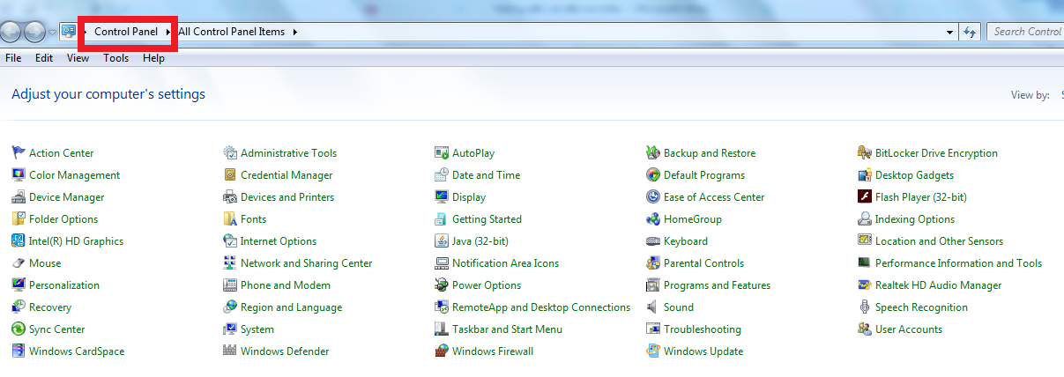
=> Khi nhập chọn Contron Panel xuất hiện hộp thoại. Tìm chọn nhấp vào Add or remove user accounts
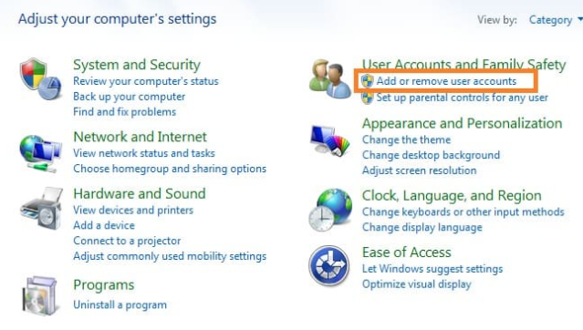
3. Bước 3: Ấn vào Create a new account
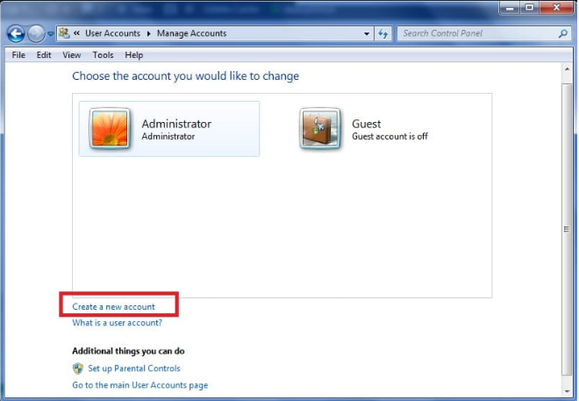
4. Bước 4: Điền tên tài khoản => Chọn phân quyền
- Standart user là: User thường
- Administator là: Có phân quyền cao nhất
Đây là User dành cho trẻ nên chọn Standart user
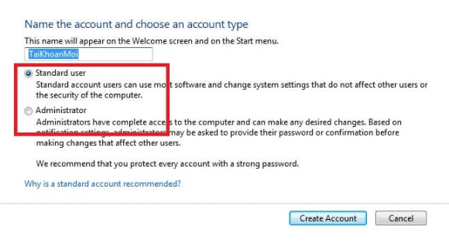
Sau khi nhấp vào Create Account xong là bạn đã tạo User mới thành công.
Nếu muốn tạo mật khẩu cho User mới thì cách làm tương tự như đã hướng dẫn trên. Tuy nhiên đây là phần chơi của trẻ nên không cần phải đặt mật khẩu để tiện sử dụng.

5. Bước 5: Cuối cùng bấm vào biểu tượng Start => Bấm vào mũi tên=> chọn
Switch user
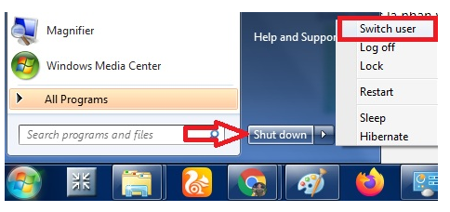
Nó sẽ hiện ra các tài khoản vừa tạo, ta sẽ lựa chọn sẽ chuyển đổi tài khoản tại đây.

II. Hướng dẫn cách xóa User mới trên màn hình máy tính Windows 7
Bước 1: Nhấn nút Start trên Windows (hoặc nút Windows trên bàn phím) chọn Settings .
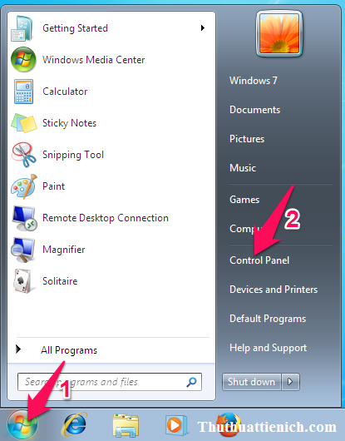
Bước 2: Chọn Add or remove user accounts (chế độ xem view by: Category).
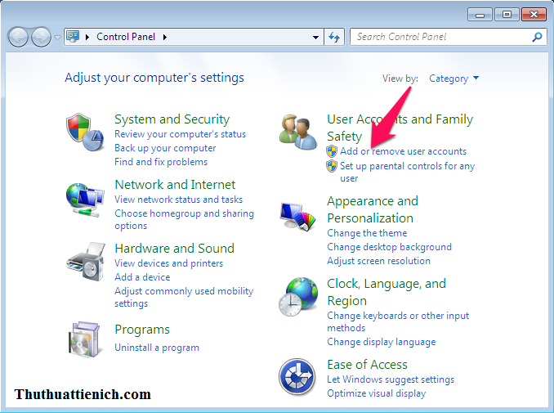

Bước 3: Chọn người dùng muốn xóa, ở đây mình sẽ làm ví dụ xóa người dùng có tên là Thuthuattienich.
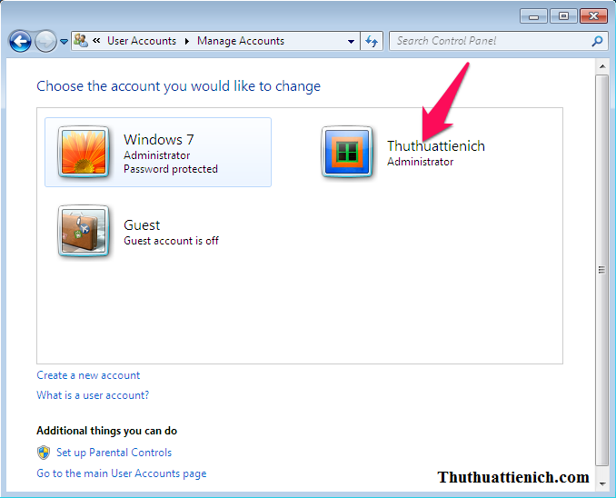
Bước 4: Nhấn vào dòng Delete the account .
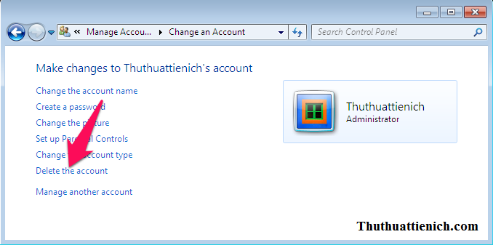

Bước 5: Ở đây có 2 lựa chọn là giữ tập tin người dùng (Desktop, Documents, Favorites, Music, Pictures và Videos) – Keep Files hoặc xóa – Delete Files .
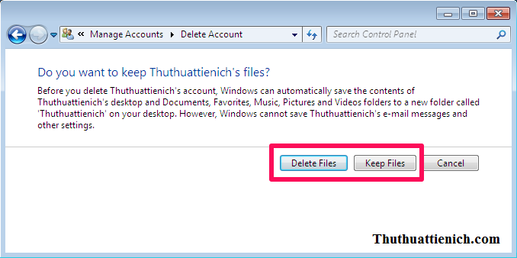

Bước 6: Nhấn nút Delete Account .
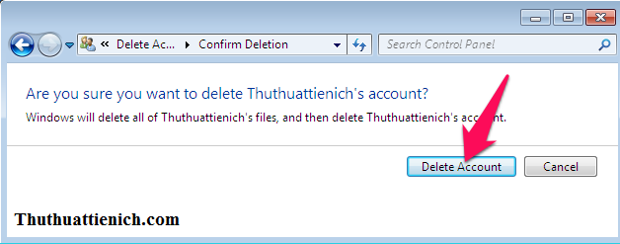
Lúc này tài khoản người dùng này sẽ bị xóa và chúng ta sẽ được đưa trở lại phần quản lý tài khoản.

